GRAFICOS DEL SIMULADOR 03

Los siguientes gráficos nos muestran la información detallada y estructurada, de los datos capturados en **tiempo real** de un sensor IOT simulado por computadora.

**Control de humedad:**

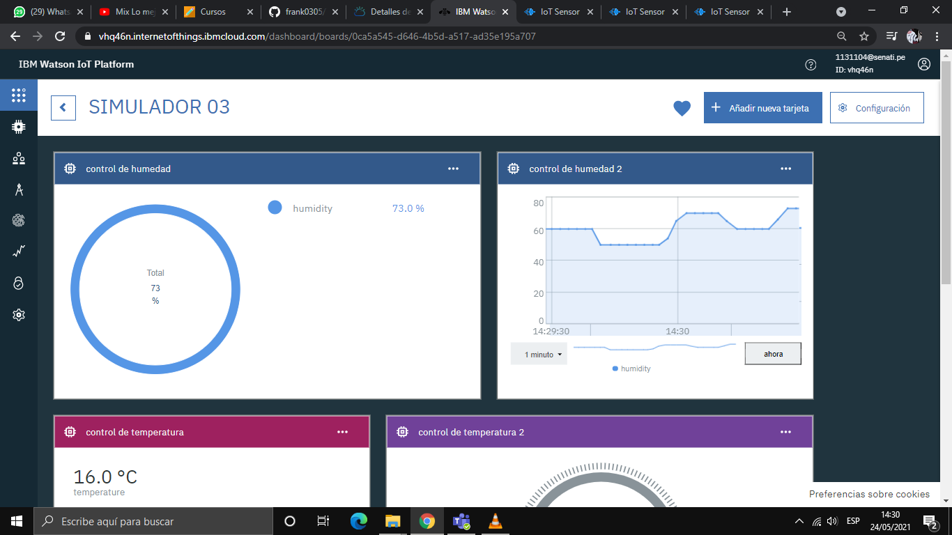

**Control de temperatura:**

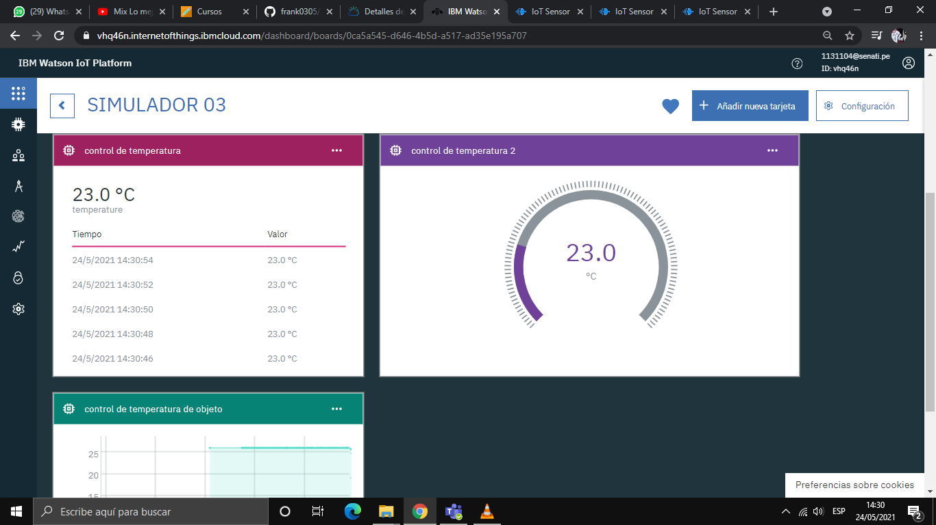

**Control de temperatura de objeto:**

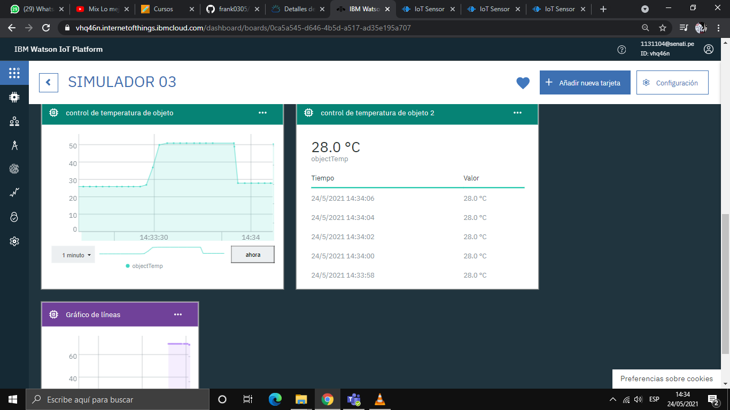

**Alumno: Murguia Castillo Frank Anderson**

**Correo: 113104@senati.pe**